F. Grodtschillings håndskrevne navigationsbog 1795, kap. 8.

VIIIde CAPITEL.
Om Poli Høyden at kunne beregne.

Her er det fornødent først at forklare nogle Punkter og Linier paa Himmelen som paa Globusen findes og som til Poli Høydes Beregning maae bruges.
Polerne er tvende Punkter paa Himmelen omkring hvilke Solen og alle Himlens Lys synes at Dreje sig, Den eene kaldes Nordpol, den anden Sydpol.
Midt imellem disse Poler forebilder man sig en Circul som kaldes Æquinoctialen eller Linien. Denne Æquinoctial Circul overskiæres paa 2de Steder af en anden Circul fordi Solen giør sit aarlige Omløb deri. I de tvende Punkter hvor de to Circler skiære hverandre, hvilke kaldes Jævndøgns-Punkterne, kommer Solen tvende Gange om Aaret nemlig den 20de eller 21de Martii og den 22de eller 23de September, og da er Dag og Nat liige lang over al Jorden.
Fra den Tid det var Jævndøgn viger Solen hver Dag fra Linien: Fra 20de Martii til 21de September er denne Afvigning eller Declination nordlig og fra 21de September til 20de Martii er den sydlig. Ved Horizonten forstaaes en Flade, som skiller den synlige Part af Himmelen fra den usynlige og hvad vi sige at staae høyt ansees fra denne horizontale Plan at være ophøyet i den synlige Deel af Himmelen.
Den Punkt, som staaer allevegne ligelangt fra Horizonten det er allevegne 90 Grader derfra, kaldes Zenith eller Toppunkten.

Den Circul som gaaer igiennem Polerne og Zenith kaldes Meridian eller Middags Circul, fordi det er Middag paa et Sted, naar Solen gaaer paa sit Høyeste igiennem det Steds Meridian; og saasom enhvers Toppunkt forandres alt som man forandrer selv Plads paa Jordkuglen saa maae hans Meridian og Horizont ogsaa derved forandre sig. Polens Høyde er altsaa ikke liige paa alle Steder, men forskiellig.
Breden af et Sted kaldes dets Afstand fra Linien eller Æquinoctialen, og efterdi Polen er 90º fra Linien ligesom Zenith fra Horizonten saa er Breden af et Sted paa Jorden altiid liig samme Steds Poli Høyde. Hvorledes at finde dette nemlig Breden eller Poli Høyde af et Sted skal med Exempler læres.

Naar Solen maales paa sit høyeste om Middagen.

Iste EKSEMPEL.

Aar 1797 den 10 Maij er Solen maalt om Middagen er Syd under Zenith 28º 40^{m} ! Jeg begiær hermed at viide Poli Høyden. Øyet er 19 Fod ophøyet over Vandet.
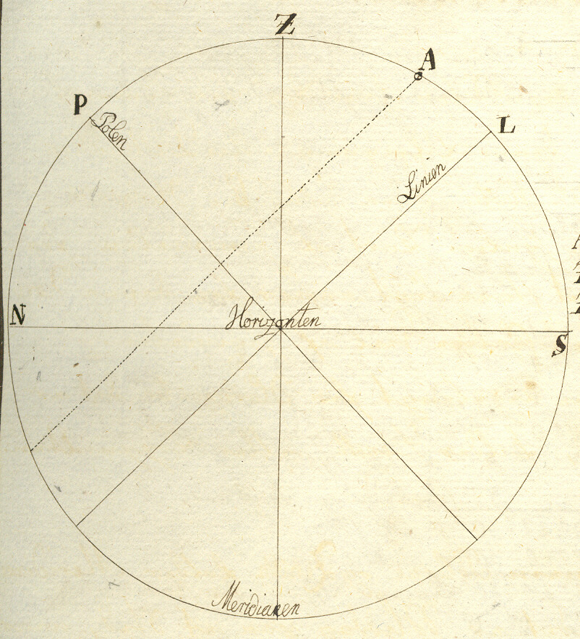
28º 40^{m} 0’’ ☼ Maalte Afstand fra Zenith
+ 4^{m} 21’’ Forbedring for Øyets Høyde
28º 44^{m} 21’’ ☼ sande Afstand fra Zenith.

17º 47^{m} 44’’ ☼ NDL: 1789
+ 58’’ Forbedring for 8 Aar

AL 17º 48^{m} 42’’☼ NordDeclination 1797
ZA 28º 44^{m} 21’’ ☼ Afstand fra Zenith
ZL 46º 33^{m} 3’’ er Liniens Afstand fra Zenith hvilken er liig Polens Høyde over Horizonten i Nord.

II^{det} EKSEMPEL.

Aar 1794 den 18de December maales Solen om Middagen i Syd under Zenith 8º 40^{m}. Spørges efter Poli høiden da man var 27 Fod ophøyet over Vandet.

8º 40^{m} ☼ Afstand fra Zenith.
+ 16^{m} 18’’ ☼ halve Diameter.
8º 56^{m} 18’’ ☼ Afstand fra Zenith.
+ 5^{m} 12’’ forbedring for Kimming Daling
9º 1^{m} 30’’ $⊕$ sande Høyde under Zenith.

AL 23º 25^{m} 32’’ ☼ Syd Deklination 1790
+ 2’’ forbedring for 4 Aar.
23º 25^{m} 34’’ ☼ Syd Deklination 1794.
ZA -9º 1^{m} 30’’ $⊕$ Afstand fra Zenith.
ZL 14º 24^{m} 4’’ er Liniens Afstand fra Zenith hvilken er lig Polens Høyde i Syd over Horizonten.

III^{die} EKSEMPEL.

Aar 1793 deb 28de October maales Solen om Middagen i Syd over Horizonten, dens underste Rand 36º 50^{m} Spørges efter Poli Høyden, Øyet er 17 Fod ophøyet.

Se Tabel over Kimming-Dalingen, Skatkammer 1787, s. 176.
Se Tabel over Solens Deklination, Skatkammer 1787, s, 159.
Se Tabel over Solens Deklination, Skatkammer 1787, s.159, Correction for 4 Aar (gange 2).
Se Tabel over Solens halve Diameter, Skatkammer 1787, s. 174.
Se Tabel over Kimming-Dalingen, Skatkammer 1787, s. 176.
Se Tabel over Solens Deklination, Skatkammer 1787, s, 165.

